**1. Kde jste byli o víkendu? Co jste tam dělali?**

* **Doma**: studoval/a jsem
* Knihovna → v knihovně jsem studoval.
  + Četl jsem knihy.
* **V hotelu** *jsem* relaxovala.
* **V restauraci** jsem jedl.
  + Co jste jedl? Jedl jsem česnekovou polévku.
* **V supermarketu** jsem nakupovala.
* **V parku** jsem šel na procházku // jsem běhal/a (running/jogging).
* **U doktora** jsem byl.
  + Jste nemocný?
  + Mám úraz (I have an injury)
    - Nohy (legs/feet) měly problém.
* **V kavárně** jsem jedla **pizzu**.
  + … jsem pila kávu / čaj.
  + …. Jsem jedla dort / croissant.
* **V kině** jsem se dívala na film.
  + Na jaký film? Spiderman.
  + Nemám čas na film.
  + Čekám na Batmana.
* Kde obědváte? – v kampusu, v restauraci, doma
* Kde tancujete? – v klubu, na ulici (to je normální? Možná)
* Kde píšete test? Na univerzitě.
* Kde nakupujete? – V Tescu < Tesco, v obchodu/v obchodě, v Albertu, v Bille, v Tetě, v Lidlu, v Kauflandu, na trhu (market),
* Kde spíte? – Doma, v hotelu, v kempu, v letadle, v hostelu, v parku
* Kde sportujete? – na ulici, v Bobycentru, v gymu (you sound like a hipster) – v
  + **Tělocvična**: tělo (body) + cvičit → v tělocvičně
  + **Posilovna**: silný (Strong) → v posilovně
* Kde pijete alkohol? – v baru, v klubu, v restauraci…
  + Kde můžete pít alkohol v ČR? – Všude (everywhere): na ulici, v nemocnici, na univerzitě, ve škole, v práci: teoreticky ne, ale prakticky; v muzeu
  + Kde nemůžete kupovat alkohol? Na poště, v lékárně (můžete kupovat 97 % etanol)
    - Krabicové víno + alpa = **alpský** ryzlink
    - **V parlamentu**? Ano.
    - Na pražském hradě
  + Drogerie: Teta, DM
  + Ovoce, pití, jídlo, alkohol
  + Měl jsem apendicitidu

**3. WARM UP + REVISION:**Teacher’s choice

* Revise the locative singular: Workbook - page 69/ex. 28.

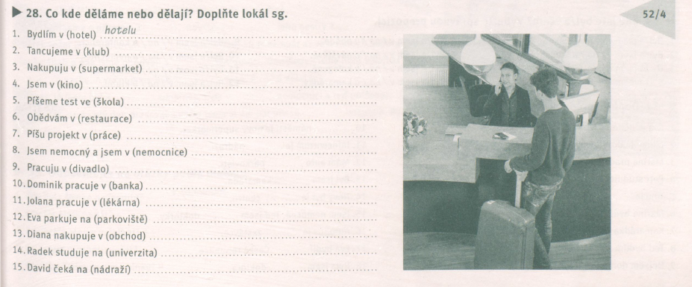

1. V hotelu
2. V klubu
3. V supermarketu
4. V kině
5. Ve škole
6. V restauraci
7. V práci
8. V nemocnici
9. V divadle
10. V bance < banka, f.; bank, m.: money on the table; v banku je 20 000 korun
11. V lékárně
12. Na parkovišti
13. V obchodě / v obchodu
14. Na univerzitě
15. Na nádraží

* Revise prepositions: Workbook - page - 70/ex. 34.

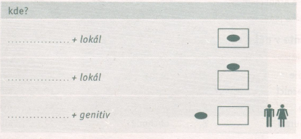

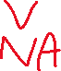

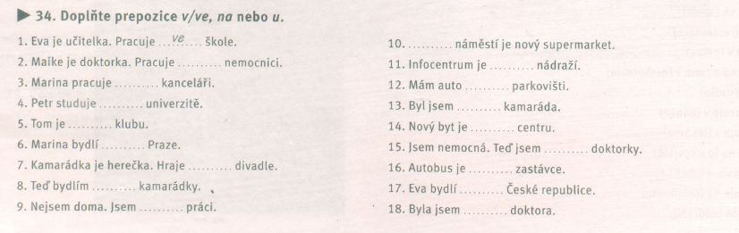



**4. SPEAKING**

* Work in groups and answer: **"Kde jsi byl/a včera**?" Use random cards: [Link](https://wordwall.net/resource/11177116/kde-jsi-byl-v-na-) .
* Kavárna < káva
* Lékárna < lék
* Cukrárna < cukr
* Včera jsem byl na univerzitě, doma…
* V pondělí
* V úterý
* Ve středu
* Ve čtvrtek
* V pátek
* V sobotu
* V neděli

Včera jsem byl na anatomii / na češtině / na fyziologii / na + any subject.

PAUZA do 12.20

**5. TIME EXPRESSIONS**

* Observe the gray box in the Textbook - page 54.

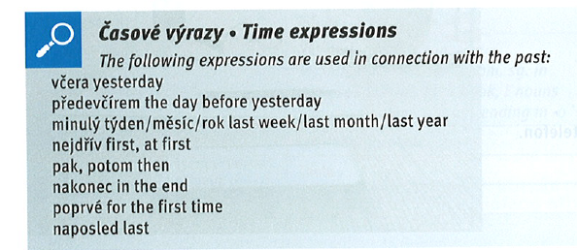

* Dnes naposled
* Practice with the Textbook - page 54/ex. 1 + 3.

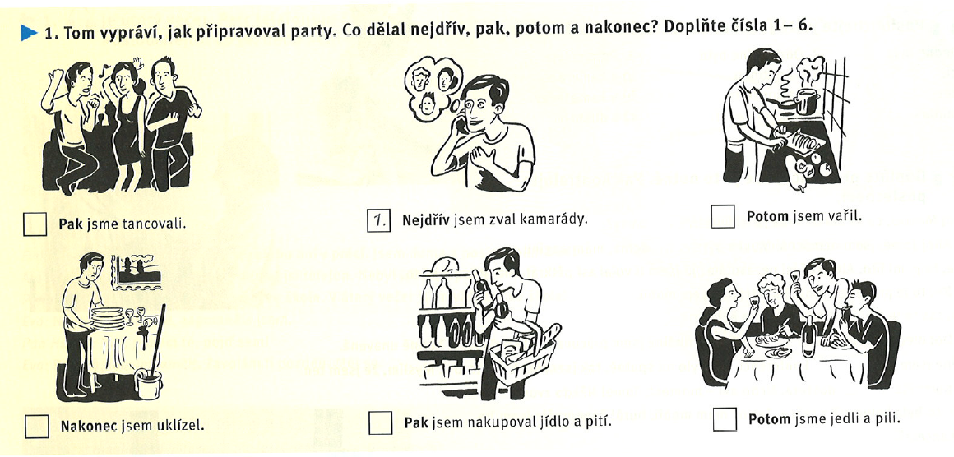



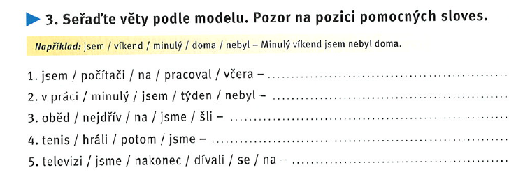

* Work in pairs: ask and answer the questions: Textbook - page 54/ex. 4.

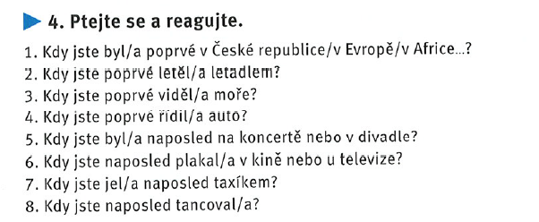



* Když mi **bylo** 5 let = when I was 5 yo < **je** mi
* Řídit auto: to drive; poprvé jsem řídil auto, když mi bylo 15.

**6. WORKING IN GROUPS**

* Discuss: Do you know any famous Czech people?
  + Franz Kafka: spisovatel (writer)
  + Jan **Řehoř** Mendl = Johan **Gregor** Mendel: vědec, botanik, genetik
  + Jan Evangelista Purkyně: vědec (scientist) / fyziolog, anatom, biolog, básník (poet), filozof
  + Petr Čech: fotbalista
  + Tomáš Garrigue Masaryk: prezident
  + Miloš Zeman: prezident
  + Tomáš Souček: fotbalista v WHU
  + Škoda: konstruktér
  + Pavel Nedvěd: fotbalista
  + Historický fotbalista:
    - Josef Bican: fotbalista
    - Antonín Panenka: fotbalista
  + Karel Gott: zpěvák, legenda
  + Karel IV.s
* Listen to the audio bout Karel IV. and answer the quiz: Textbook - page 55/ex. 3, [AUDIO LINK](https://www.czechstepbystep.cz/coLm4dEPxQE9/uploads/2018/06/CD1_track_65.mp3).

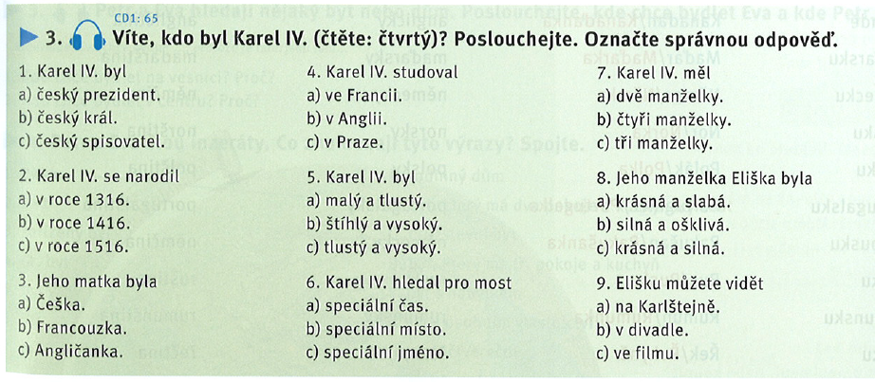

1. Český **král** < Karl
2. Narodil se 1316
3. Češka
4. Studoval ve Francii
5. Byl **štíhlý** (thin) a vysoký
6. Speciální čas
7. Měl 4 manželky
8. Eliška byla krásná a silná (strong)

* WORK IN GROUPS: Prepare a short text about somebody famous (historical figure). Countries and nationalities can be found in the Textbook - page 56. Read your text and show it to other groups.

**7. ZNÁT - VĚDĚT - UMĚT**

* Observe the grey box in the Textbook - page 55.

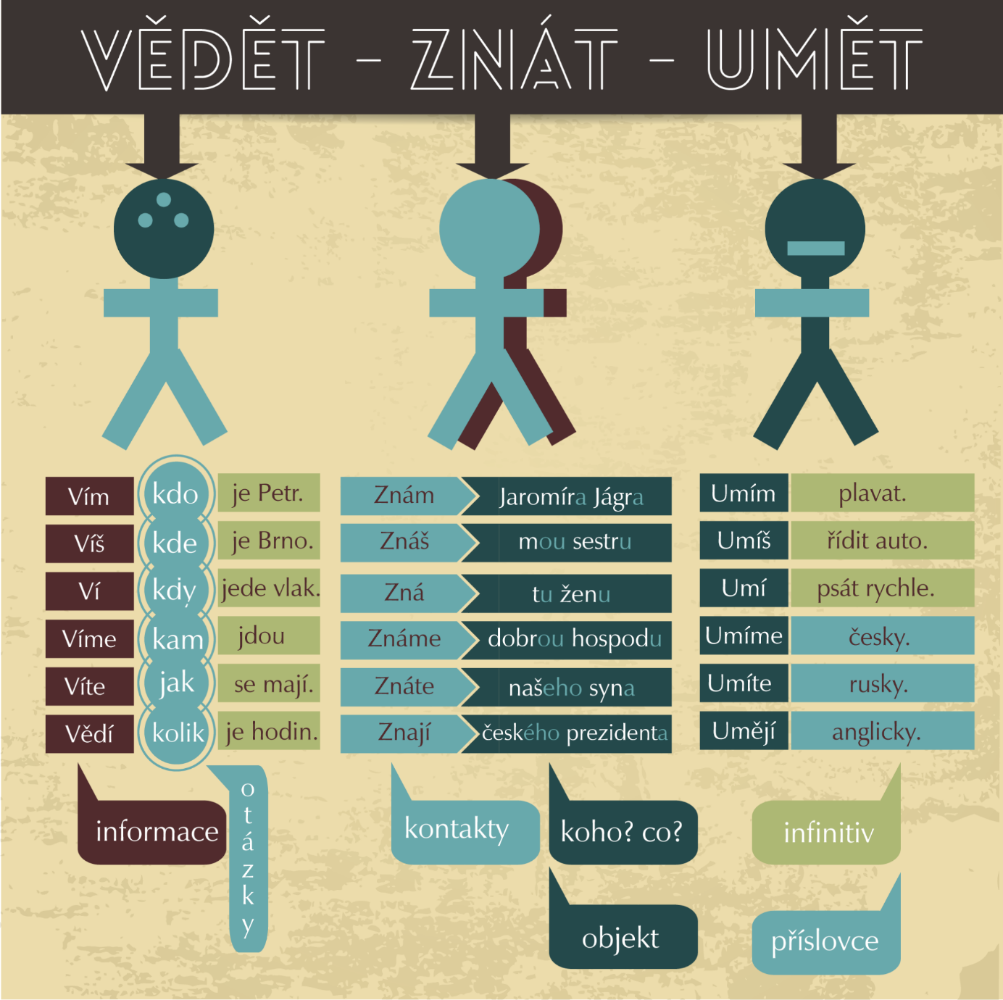

Vím = I know (the information/the answer). Nevím.

Znám + acc: someone/something

Znáš Petra? Znám, je to můj kamarád. Neznám Petra.

**Znáš** Masaryka? – Znám Masaryka.

**Víte**, kdo je Masaryk? – Nevím.

* Practice: Textbook - page 55/ex. 4.
* *(Self-study):* [*Link*](https://wordwall.net/resource/6195389/zn%c3%a1t-v%c4%9bd%c4%9bt-um%c4%9bt)*+*[*Link*](https://wordwall.net/resource/6023710/6l-zn%c3%a1t-v%c4%9bd%c4%9bt-um%c4%9bt)*.*

**8. COUNTRIES AND NATIONALITIES**

* A list in the Textbook - page 56.
* *(Self-study):*[*Flash cards*](https://quizlet.com/533586293/a2-zeme-a-narodnosti-anglicka-verze-flash-cards/)*.*

**9. UNIT 6 REVISION**

* Quiz: [Kahoot!](https://create.kahoot.it/share/duplicate-of-opakovani-6-lekce-cesky-krok-za-krokem-1/86d982de-9430-4ede-9141-f5fa73809a0e)